План-конспект урока на тему «Притча о блудном сыне. Сила любви». 1-я часть. (4 кл.)
Цель урока: способствовать приобщению учащихся к христианским ценностям
Задачи урока: Образовательные
- научить младших школьников читать Священное Писание, ориентироваться в его содержании;
- формировать у учащихся представление о жизни,обычаях людей во времена Иисуса Христа;
- раскрыть учащимся содержание таких понятий как «любовь-агапе», «прощение», «почитание родителей»
Развивающие
- развивать самостоятельное мышление, умение высказывать свои мысли и чувства, способствовать осознанному выбору системы нравственных ценностей;
- ознакомить детей с творчеством русских поэтов, использовавших тему блудного сына в своем творчестве;
- ознакомить детей с репродукциями картин русских и зарубежных художников;
Воспитательные
- воспитывать у учащихся почтительное, бережное отношение к родителям;
- воспитывать любовь и уважение к ближнему, умение мирно разрешать конфликты;
- задуматься о причине страданий людей
Оснащение (оборудование) урока
- репродукции картин Рембрандта, Дюрера, А.Иванова, И.Макарова, Г. Доре;
- Библия. Изд. Московской Патриархии, 1956 (у каждого ученика);
- рабочая тетрадь по предмету у каждого ученика. Фломастеры, карандаши
- томики стихов лорда Байрона, А.С.Пушкина, Н. Языкова, В. Брюсова
- ПК для демoнстpации ppt
Тип урока: урок «открытия» новых знаний
Ведущие технологии: интерактивная беседа
Основные этапы урока
- Организованное начало
- Мотивация к учебной деятельности
Учитель: Однажды я увидела в Эрмитаже картину Рембрандта «Возвращение блудного сына». Обратите внимание на репродукцию этой картины. Оборванный, нищий, в подпоясанных веревкой лохмотьях, с бритой головой каторжника блудный сын стоит на коленях и прячет лицо на груди старика.
Охваченный стыдом и раскаянием, он, может быть, впервые за много лет ощутил тепло человеческих объятий. А отец, склонившийся к «бродяге», с бережной нежностью прижимает его к себе. Его старческие, нетвердые руки ласково лежат на спине сына.
Перед ними обоими, наверное, в этот момент проходят годы, проведенные ими друг без друга и принесшие столько душевных мук. Таинственный свет озаряет их обоих…
Все это буквально захватило меня.
Так я пришла к библейской притче о блудном сыне.
И в связи с этим вспоминаются строки, написанные Байроном, с творчеством которого вы соприкоснетесь в 8-9 классах:
«Блажен, кто Библии страницы пробегая,
Высокий смысл их разумел,
Но лучше во сто крат, о, смертный, не родиться,
Чем строки дивные надменно отвергать».
А знаете ли вы, что Байрон к восьми годам, по его собственным словам, уже прочел всю Библию «от корки до корки»?
Но обратимся к притче о блудном сыне, которую не без основания называют величайшим рассказом всех времен и народов.
Мы уже знаем, что притча – это особая манера разговора Иисуса Христа с народом. Спаситель говорил о событиях и явлениях обыденной жизни и через них вводил людей в мир духовный. Такой прием помогал людям понять, о чем говорил их великий Учитель. Притча – это земная история с небесным смыслом. Иисус Христос избрал метод притч для того, чтобы заинтересовать людей, побудить их к слушанию. Он обращался не к собравшимся в синагоге людям, которые так или иначе должны были оставаться на местах до окончания службы. Он обращался к толпе людей, которые были свободны и могли разойтись в разные стороны в любой момент. Поэтому так важно было вызвать в людях интерес. Предлагаю ученикам репродукции картин А.Иванова, Макарова, Доре, посвященных проповедующему Спасителю.
В чем величие притчи о блудном сыне? Она дает ответ на вопрос, в чем смысл жизни, указывает на причину страданий человека. Притча раскрывает суть понятий «прощение» и «любовь-агапе».
Kак вы понимаете, что такое прощение?
Ученик: «Простить – значит перестать сердиться на того, кто тебя обидел».
Учитель: Правильно. Мы живем в мире, где нас окружают несовершенные люди – такие же, как мы. И в процессе нашего взаимодействия с людьми мы постоянно сталкиваемся с обстоятельствами, когда кто-то поступает с нами неправильно.
Простить – значит забыть обиду, т.е. «отпустить» человека, обидевшего тебя. Представим себе, что у берега стоит привязанная лодка. Если мы ее отвяжем, она уплывет. Так символически можно описать прощение. Прощение – это способ избавления от горечи в душе.
А кто может сказать, что такое любовь-агапе?
Мы знаем, что есть любовь «сторге» - семейная любовь, обусловленная родственными узами. Известна и любовь «эрос» - любовь мужчины к женщине. Дружескoe oтношeниe - это любовь «филия». А что же такое любовь «агапе»?
- Никто не может ответить.
С проявлением агапе я впервые столкнулась благодаря леснику Никифору, когда работала лесопатологом (лесным врачом) в сибирской тайге. Жил он в сибирской деревушке, а соседом его был человек по имени Иван. Этого Ивана за вздорный характер в деревне иначе как «вредный мужичонка» и не звали. Однажды Иван рано утром подмёл свой двор, а груду мусора свалил у ворот Никифора. Когда Никифор открыл ворота и увидел мусор, он сразу понял, в чём дело. Как вы думаете, что он сделал ?
Реплики с мест: «Закинул ему мусор обратно», «Отругал его, как следует».
Учитель: Никифор запряг свою лошадь и поехал на рынок. Там он купил два больших арбуза, привёз их и отдал детям своего обидчика, т.к. его самого дома не было дома.
Вечером, когда Иван пришел домой, дети с радостью рассказали ему, какие сладкие арбузы принёс им сосед. Тогда Иван пошел к Никифору и попросил прощения. Теперь они – хорошие друзья.
«Агапе» — это способность любить тех, кто нам не нравится, и кому мы не нравимся.
Это глубокое нравственное чувство, возникающее не спонтанно, как порыв, а сознательно, на основании моральных принципов, чувства долга.
Никифор руководствовался наставлением из Библии: «Никому не воздавайте злом за зло,…но побеждай зло добром» (Римл.12:17,21). Добро обладает невидимой силой. Он простил, сделал доброе дело… как это повлияло на Ивана ?
Ученик: «Иван задумался над своими поступками и, может быть, изменит свою жизнь».
Учитель: А если бы Никифор отругал Ивана, поссорился с ним – как бы отреагировал Иван?
Ученик: «Он стал бы еще злее».
Учитель: Любовь-агапе – это непоколебимая доброжелательность, безусловная любовь, которая любит независимо от того, совершенен объект любви или нет. В христианстве – это любовь Бога к человеку. Именно любовь агапе побудила Иисуса Христа сойти на землю в образе человека ради нашего искупления. Бог любит все человечество любовью агапе.
«Бог есть любовь»1Ин.4:8.
Агапе любит, потому что не может не любить – такова природа любви. Здесь уместно провести аналогию (сравнение) с солнечным сиянием.
Солнце в одинаковой степени светит и прекрасным садовым цветам, и сорнякам, потому что такова природа солнца. Оно не может не светить.
Священное Писание говорит, что смысл нашей с вами жизни состоит в познании любви агапе. Написано: «Если имею дар пророчества и знаю все тайны, и имею всякое познание и всю веру, так что могу горы переставлять, – а не имею любви, — то я ничто» I Кор. 13:2.
А сейчас найдите в Библии Евангелие от Луки главу 15, стихи 11-32».
(Дети поочередно вслух читают притчу с паузами для обсуждения содержания стихов).
«Еще сказал: у некоторого человека было два сына;
И сказал младший из них отцу: отче! Дай мне следующую мне часть имения. И отец разделил им имение».
Учитель:По иудейскому закону после смерти отца старшему сыну полагалось 2/3 наследства, младшему – 1/3.
Младший сын обратился к отцу с требованием немедленно разделить имение. Написано: «Что посеет человек, то и пожнет» Гал.6:7. Это духовный закон. Давайте посмотрим, какой духовный посев сделал младший сын, обратившись с таким требованием своему старому отцу. Что он посеял – доброту, послушание, способность проявлять заботу, милосердие? Или может быть, страдание и боль ?
Ученица: «Младший сын посеял непослушание, нарушил заповедь о почитании родителей».
Ученик: «Он не захотел заботиться о старом отце».
Ученица: «Он поступил ужасно, по-хамски».
Учитель: Вы помните, что одного из трех сыновей Ноя звали Хамом. Он совершил недостойный поступок по отношению к отцу, и с тех пор человека, проявляющего грубость, неуважение к другому человеку, называют хамом.
Вы правы, он заставил отца страдать, причинил ему боль. Требование младшего сына просто бессердечно: «Дай мне мою часть, которую я все равно получу, когда ты умрешь, и позволь мне уйти». Фактически он сказал отцу: «Умри для меня». Сын посеял страдание. Таков был его «посев», далее мы увидим, каков же был его «урожай».
Отец терпеливо перенес удар.Любовь дает силу любить даже в болезненных обстоятельствах. Он отдает сыну его долю еще при жизни. Это говорит о необыкновенной доброте отца.
Почему отец отпустил сына? Какие чувства при этом он испытывал? Гнев? Облегчение? Радость? Жалость?
Ученица: «Он испытывал жалость к сыну. Отец был мудрым и понимал, что сын растратит все деньги, а потом будет страдать».
Учитель: «Правильно. Отец понимал, что лишь в нужде и лишениях сын чему-то научится.
Что ответил бы обычный отец в соответствии с общепринятыми обычаями ?
Ученик: «Мог бы отругать его и выгнать из дома».
Учитель: Конечно, мог. Непочитание родителей в Израиле всегда считалось большим грехом. Отец мог лишить сына наследства, проклясть его. Но отец с горечью поддался требованию сына, т.к. любил его. Продолжим чтение притчи.
«По прошествии немногих дней, младший сын, собрав все, пошел в дальнюю сторону и там расточил имение свое, живя распутно.
Когда же он прожил все, настал великий голод в той стране, и он начал нуждаться;
И пошел, пристал к одному из жителей страны той, а тот послал его на поля свои пасти свиней;
И он рад бы наполнить чрево своe рожками, которые ели свиньи, но никто не давал ему».
Учитель: Что означают слова «расточил имение свое»?
Ученик: «Это значит, что он растратил все, что имел».
Учитель: А как вы думаете, на что он растратил деньги ?
Ученик: «Дом себе купил красивый, одежду. Но, в основном, на всякие там пирушки, наверное. В общем, он развлекался».
Учитель: Какой же «урожай» начинает собирать сын, посеявший боль и страдание ?
Ученица: «Он сам начинает страдать. Ему никто не помогает».
Ученик: «Младший сын все растратил. Он стал нищим. Ему нечего было одеть, он голодал».
Учитель: А какую работу он себе нашел ?
Ученики хором: «Он стал свинопасом».
Учитель: Да. Блудный сын отправился из отчего дома в страну, очевидно, языческую, где разведение свиней было делом обычным и распространенным. У евреев, считавших свинью животным нечистым, разводить свиней запрещалось. Таким образом, пасти свиней на чужбине считалось особенно унизительным.
К тому же, как мы видим, хозяин свиней почти и не кормил своего работника, ведь в стране был голод, так что младший сын, живший когда-то в обеспеченном отцовском доме, дошел до самого позорного унижения. Не имея никакой пищи, он рад был есть плoды рожкoвoгo дepeва, предназначенные для свиней.
Иисус Христос живoписyет степень падения персонажа своей притчи.
Читаем далее.
«Пришед же в себя, сказал: сколько наемников у отца моего избыточествуют хлебом, а я умираю от голода!
Встану, пойду к отцу моему и скажу ему: отче! Я согрешил против неба и пред тобою,
И уже недостоин называться сыном твоим; прими меня в число наемников твоих.
Встал и пошел к отцу своему».
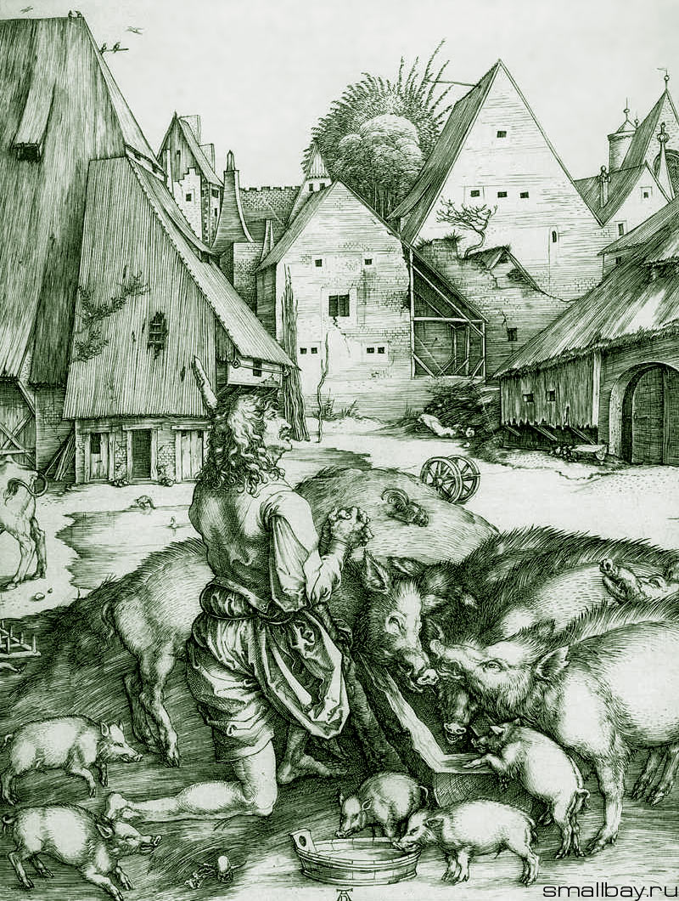
Учитель: Что означают слова «пришед в себя»?
Ученица: «Опомнился!».
Учитель: Правильно. Обратите внимание на репродукцию картины Альбрехта Дюрера, которая посвящена именно этим словам из притчи. Сын находится на скотном дворе хозяина, к которому он нанялся в услужение. Поблизости пасутся свиньи. Блудный сын – что он делает? Обратите внимание на положение его рук. Да, он молится. Он обратился к сокровищам внутри себя. Те достоинства, которыми обладает Создатель, человек несет в своем внутреннем мире из-за своего подобия Ему.
Мы находим Создателя во внутреннем мире человека, самого драгоценного творения во вселенной. «Господь Бог твой среди тебя». Софония 3:17.
Наше истинное «Я» глубоко предано добру, любви. Мы несем в своем внутреннем мире радость, прощение, жертвенность. Именно эти качества составляют нашу истинную духовную сущность. Иисус Христос сказал: «Царство Божие внутрь вас есть». Лк17:21.
Увы!– человек способен действовать в этом мире противно его истинной духовной сущности, и, как только он делает так, погружается в страдание. Зависть, ненависть, ложь, непрощение – всё это искусственные типы поведения. Ими мы подменяем естественные – терпимость, доброту, прощение, любовь.
Какие слова младшего сына говорят о том, что он осознал всю неправедность своей жизни?
Витя: «Я согрешил перед небом и перед тобою». Сын понял, что жил неправильно, что бросил старого отца ради развлечений.
Учитель: Да, он осознал свою вину. А ведь блудный сын мог сказать: «Отец, ты сам виноват, что поддался на уговоры разделить имение. Меня, такого вот глупого, отпустил далече, в другую страну». Или он мог сказать: «Старший брат мой вместо того, чтобы уговаривать и удерживать меня, занимался своим делом, трудился ради накопления имущества, две трети которого ему потом и достанутся».
В Библии говорится о том, что «Скрывающий свои преступления не будет иметь успеха, а кто сознается и оставляет их, тот будет помилован» Пр.28:13. Блудный сын осознал свои ошибки, и он был помилован отцом.
Итак, сын решил вернуться домой и просить отца принять его назад уже не как сына и даже не как раба, а как наёмного слугу, подёнщика. Обычный раб был, так сказать, членом семьи: хозяин должен был одевать, кормить и лечить его. Наемный же слуга мог в любой день оказаться выброшенным на улицу – он не имел никаких прав в семье.
Продолжим чтение притчи.
«И когда он был еще далеко, увидел его отец его и сжалился; и побежав пал ему на шею и целовал его.
Сын же сказал ему: отче! я согрешил против неба и пред тобою и уже недостоин называться сыном твоим.
А отец сказал рабам своим: принесите лучшую одежду и оденьте его, и дайте перстень на руку его и обувь на ноги;
И приведите откормленного теленка, и заколите: станем есть и веселиться,
Ибо этот сын мой был мертв и ожил. Пропадал и нашелся. И начали веселиться».
Учитель: Какие слова говорят о том, что отец терпеливо ожидал возвращения сына ?
Ученик: «Отец увидел сына, когда тот был еще далеко. Значит, он каждый день выходил на дорогу и смотрел вдаль, не появится ли сын».
Учитель: Сын потерял все, что пoлyчил, но при встрече отец не сказал: «Так, так, так… – явился!». Он простил его, ни в чем не упрекая. Отец любил своего заблудшего сына и вернул ему его положение – статус сына, горячо любимого отцом. Когда человек чувствует себя любимым, он чувствует себя эмоционально полноценным. Стабильная и сильная отцовская любовь много значит – если ребенок вырос в ней, у него будет чувство защищенности всю жизнь.
Отец целует и обнимает его, выражая прощение и любовь. Он восстанавливает самооценку споткнувшегося сына. Сила любви помогает поддержать человека эмоционально, поддержать его достоинство. Это и есть любовь-агапе.
Изучение притчи о блудном сыне мы продолжим на следующих двух уроках. Тема блудного сына используется в творчестве русских поэтов. Te, ктo гoтoвил дoмашнee заданиe, сейчас прочтут нам стихи.
Ученик: «Я прочту отрывок из элегии русского поэта Николая Языкова
Печальный, трепетный и томный
Назад, в отеческий мой дом,
Спешу, как птица в куст укромный
Спешит, забитая дождём».
Ученик: «Я прочту отрывок из стихотворения Брюсова Валерия Николаевича:«Блудный сын».
«Ужели, перешедши реки,
Завижу я мой отчий дом
И упаду, как отрок некий,
Повергнут скорбью и стыдом!»
Ученик: «Я прочту отрывок из стихотворения Александра Сергеевича Пушкина «Воспоминаниe о Царском Селе».
«Воспоминаньями смущенный,
Исполнен сладкою тоской,
Сады прекрасные, под сумрак ваш священный
Вхожу с поникшею главой.
Так отрок Библии, безумный расточитель,
До капли истощив раскаянья фиал,
увидев, наконец, родимую обитель,
главой поник и зарыдал».
Ученик: «А что означает «фиал»?»
Учитель: Фиал – это чаша. Пушкин говорит о чашe раскаяния.
Творческая работа учащихся. Младшие школьники выполняют рисунки. Они могут рисовать все, что у них ассоциируется с любовью агапе, прощением.
Домашнее задание. Учитель: Объявляется конкурс на лучший «семейный» рисунок на тему о блудном сыне. Расскажите дома своим родным и близким содержание притчи и попросите их принять участие в конкурсе.
Подведение итогов урока.
- позитивная оценка учителем работы учеников
- благодарность учителя ученикам за участие в подготовке урока и заинтересованную, активную работу на уроке
- просьба к ученикам высказать кратко свое мнение о том, пригодятся ли им в жизни полученные сегодня знания.

